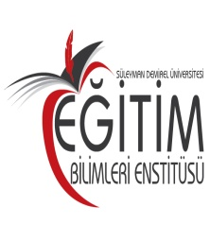
Form Düzenleme Tarihi: 15.02.2021

T.C.

SÜLEYMAN DEMİREL ÜNİVERSİTESİ
EĞİTİM BİLİMLERİ ENSTİTÜSÜ

SINAV ÜCRET FORMU
I - ÖĞRETİM ÜYESİ BİLGİLERİ
Unvan Ad SOYAD
T.C. Kimlik No
Sicil No
Anabilim Dalı
Yarıyılı | 20… / 20… GÜZ 20… / 20… BAHAR
II - ÖĞRETİM ÜYESİ BEYANI
Enstitümüz Eğitim Öğretim Programına uygun olarak yaptığım sınavlara ait bilgiler aşağıya çıkarılmıştır. Gereğini arz ederim.

… / … / 20…
Unvan Ad SOYAD
İmza

III - DERS SINAV BİLGİLERİ
Ders Adı |  | Anabilim Dalı | Sınava Giren Öğrenci Sayısı | Sınav Tarihi | Öğretimi
IV - BİRİM ONAYLARI
Anabilim Dalı Başkanı Enstitü Sekreteri Enstitü Müdürü
Unvan Ad SOYAD Suzan ERYILMAZ Dr.Öğr.Üyesi Semiha YÜKSEK USTA
İmza İmza İmza

NOT 1: Bu form, ilgili Anabilim Dalı Başkanlığı’na teslim edilmelidir. Anabilim dalı, formu imzalayarak Enstitüye göndermelidir.
NOT 2: Uzmanlık Alan, Seminer ve Danışmanlık Dersleri Sınav ücret formuna yazılmamalıdır.

